# 图形学实验报告01

## 实验要求：

### 基于 Code\chapt3\rubber_banding.c 文件 开发一个画图程序，用户可以用鼠标绘制线段、矩形、圆和三角形等。通过 菜单让用户选择需要绘制的图元。

### 撰写说明文档，描述你的程序的使用方法和运行效果。将说明文档和代码打 包上传到ftp服务，压缩包的名称为“你的学号_姓名_上机作业_1”。

### 附加要求（不一定要做，但做了有加分）：

支持画其他图元，如椭圆、多边形等；

支持图元颜色设置；

支持橡皮条效果；

支持窗口刷新后保留原有图元；

## 说明文档

### 完成情况

* 完成基础要求，用户可以绘制线段，矩形，圆，三角形，通过菜单选择。
* 支持图元颜色设置
* 所有图元的绘制支持橡皮条效果
* 支持窗口刷新后保留原有图元，具体的，通过改变窗口大小可以测试
* 支持绘制模式为填充或者线条
* 由于添加了保存的功能，所以右键有一个清除功能

### 使用说明

* 初始进入后默认为绘制绿色填充圆形
* 右键可以看到可选列表：

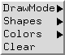

* + DrawMode 为选择绘图模式



* + - Fill 为填充模式
    - Line 为框线模式
  + Shapes 为可选的形状

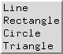

* + Colors 为可选颜色，只提供了红绿蓝等，按需求可添加多种颜色



* + Clear 为清除按钮

### 测试

* 各种图形颜色和模式绘制：

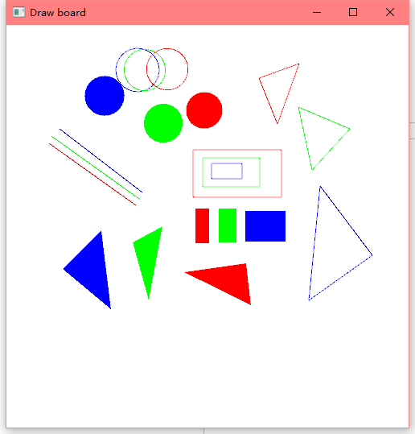

* 通过改变窗口大小强制刷新，并继续绘图

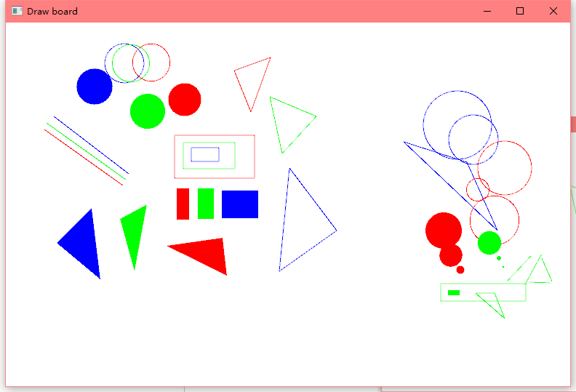

* 由于橡皮条效果需要动态，因此图片难以说明
* 清除功能：清除后全部为白色，改变窗口大小后也为空白，说明存储的图形也全部清除

## 代码

### 代码文件

由于分成了多个文件，所以工程文件较多，使用visual studio 2017 开发，需求的额外库文件为glut.h 通过NuGet安装

### 结构说明

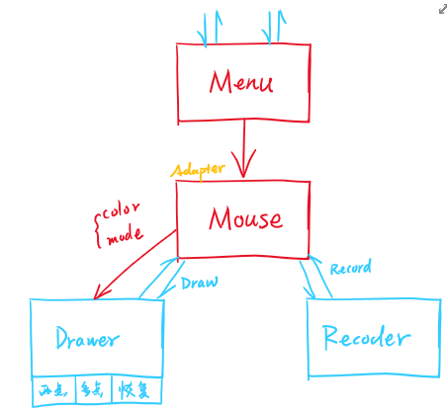

由于功能比较多，因此将不同功能的实现放到不同文件下，按类构建

* main为入口，BasicSetting为一些基础设置，helpFuncs里面放置了初始化，reshape等一些基础而不复杂的函数
* Manu为各种功能的主要入口，通过设置各种枚举变量管理主菜单和子菜单，各种菜单功能分别导向不同变量设置或者其他函数入口
  + Menu唯一的代理是Mouse，因为所有功能都是Mouse产生的事件
* Mouse类似适配器响应来自Menu的需求，通过结合Recoder和Drawer的功能进行实现
* Recoder维护的数据用于恢复绘画的所有数据，包括形状，点位置，颜色，绘图模式等
* Drawer比较复杂，主要包含了各种图形绘制
  + 两点能完成的绘制主要由two_point_shape完成，其中two_point_shape_d为实现橡皮条功能的函数，绑定在鼠标移动事件



* + - 线段，矩形，圆的绘制只需要不同参数即可，上面两个函数会做好共同部分的处理，再调用下面函数分发任务到具体绘图函数：



具体绘图函数：

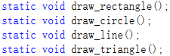

* + 三角形的绘制为：



* + 过程和两点的类似，主要是上面函数的逻辑会多一点，同时，只要有绘制凸多边形的函数结合上面可以较快添加绘制多边形功能